Uma proposta de Interdisciplinaridade: O estudo de sistemas lineares por meio do balanceamento de Equações Química.

Ana Carla Pimentel Paiva; Francisco Régis Vieira Alves .

Objetivos:
Compreender o método de solução de um sistema linear;
Desenvolver mecanismos para o balanceamento de equações químicas;
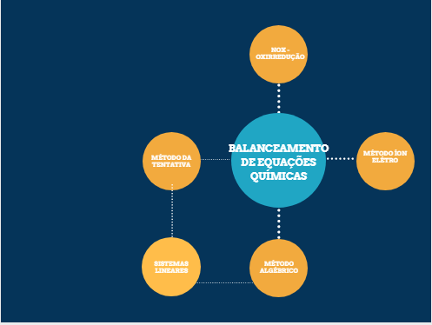
Conceitos Relacionados:

Onde encontrar a simulação:
Para iniciar essa atividade, abrir a simulação de Balanceamento de Equações Químicas no link abaixo:

http://phet.colorado.edu/en/simulation/balancing-chemical-equations

Como utilizar o OA balanceamento de equações:
Na simulação Balanceamento de Equações Químicas, figura logo abaixo, é possível balancear as equações pelos métodos das tentativas e algébrico, contudo, matematicamente o discente está determinado a resolução de um sistema linear. Por isso, utilizaremos tal simulação para uma proposta de uma aula interdisciplinar. Para balancear a equação, basta atribuir valores nos espaços, quando se chegar ao valor correto, aparece o rosto feliz.
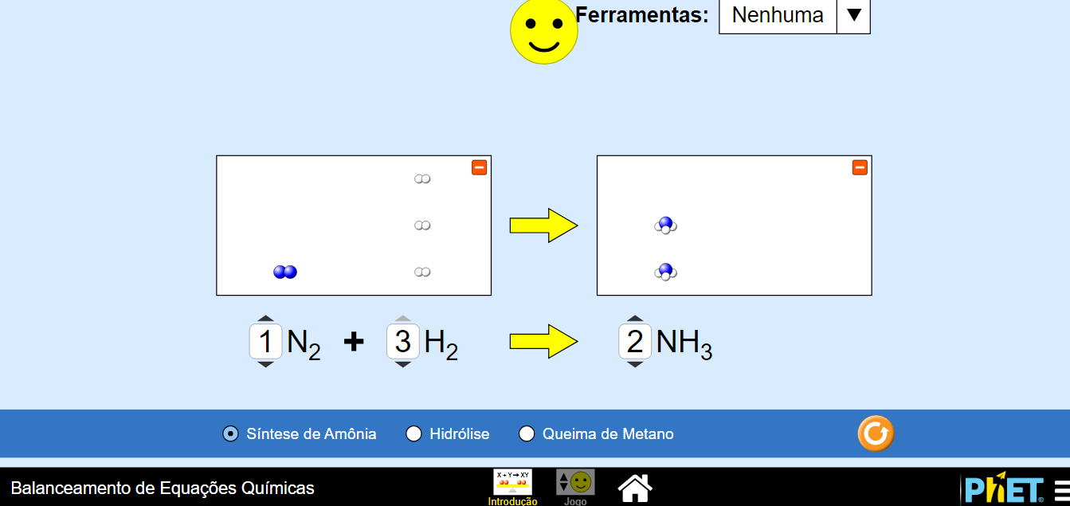

Observe o conteúdo matemático por trás dessa simulação:
$$x N_{2 } + y H_{2 }→z{NH}_{3}$$
Formando o sistema:
$$\left\{\begin{aligned}N=2 x \\ H=2y \end{aligned}\right.→ \left\{\begin{aligned}N=z \\ H=3z\end{aligned}\right.$$
Logo, se tomarmos $x=1$ , teremos que $2 x=z=2$
Por outro lado, $2y=3z=6$, logo $2y=6 →y=3$
Veja que, essa simulação nos traz uma aplicabilidade direta do conteúdo matemático.
Atividade:
- Os alunos deverão ter uma pequena explanação acerca de balanceamento químico e deverão interagir com a simulação do Balanceamento da Equações Químicas, após essa interação deverão identificar como chegaram à conclusão de que a equação está balanceada de forma correta. Em seguida, devem descrever as estratégias utilizadas para o balanceamento das equações.

- Encontrar uma relação matemática entre a quantidade das moléculas dos reagentes e a quantidade das moléculas dos produtos, correlacionando com a Lei de Lavoisier “Na natureza, nada se cria, nada se perde, tudo se transforma. ”

- Após essas questões, o professor deverá apresentar os métodos para a resolução de sistemas lineares para o balanceamento de equações químicas, e pedir que os alunos retornem à simulação e façam o balanceamento por algum desses métodos.

- O professor irá dividir a turma em grupos, preferencialmente de cinco alunos, dado que cada nível possui cinco equações, e iniciar o nível 1 do jogo, de modo que, cada grupo fique responsável por um método de resolução de sistemas lineares (escalonamento, substituição, adição etc).

- Os grupos deverão iniciar o nível 2, com um método diferente de resolução de sistemas lineares

- O grupo, inicia o nível 3, com a estratégia que mais se identificou, e o professor pode utilizar o comando de tempo e uma pequena competição entre os grupos.

fixando OS CONHECIMENTOS
1.Considere a equação química que representa a reação de combustão do gás butano, que é um dos componentes do gás de cozinha:
$$xC_{4}H_{10 }+y O_{2} →zCO_{2}+wH_{2}O$$
Monte um sistema linear para determinar os coeficientes inteiros x, y, z e w.

2.Realize o balanceamento das equações químicas pelos métodos de Gaus e escalonamento:
a) ___ NaNO₃ + ___ PbO ___ Pb(NO₃)₂ + ___ Na₂O

b) ___ Ca₃P₂ + ___ H₂O ___Ca(OH)₂ + ___ PH₃

c) ____Fe₂O₃ + ___ CO ___Fe + ___ CO₂

